层次： 科 系部： 专业班级： 姓名： 学号： 宿舍号：

2017 级新生报到指南

亲爱的 2017 级新同学：

你好，一路辛苦了！

欢迎你来到武汉工程大学邮电与信息工程学院学习、深造。为方便你办理报到注册手续，现将有关事宣告知

如下，请你仔细阅读：

一、到校后，请先携带录取通知书等证件到新生报到处（校体育馆）按系部报到，领取《2017 级新生报到指南》、缴费发票、宿舍号。

二、请将现金、银行卡、贵重物品、《录取通知书》、身份证等随身携带。

三、请在新生报到联合办公点（校体育馆）按报到流程图办理报到注册手续。

财务部
到缴费窗口刷卡或现金缴费
院学生处
免费领取校园卡

未批扣
新生报到处
- 凭录取通知书网上报到，分配宿舍
- 已批扣的新生领缴费发票

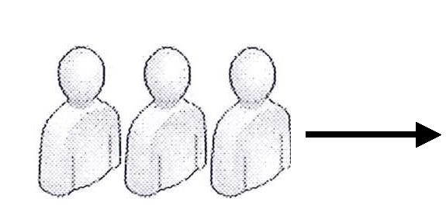
所分楼栋处
领取宿舍钥匙

军训服装供应商
领取军训服装
已批扣
报到开始
报到结束

特别提醒：1、必须在 9 月 11-12 日办理的手续及顺序如下：

(l)财务部：按《2017级新生收费标准》交纳相关费用，并领取缴费发票。缴费发票和本指南是办理其他单位手续（如领取军训用品、教材等）的凭据，请妥善保管，遗失不补；

(2)学生处：领取校园卡；

(3)军训服供应商：领取军训服装。

2、以下单位手续后期集中办理，具体时间请听班主任通知：

(l)党委组织宣传部：新生中共党员（预备党员）交纳党组织关系转移材料，以班级为单位集中办理；

(2)校医院：进行体检复查工作；

(3)教务处：以班级为单位，凭缴费发票领取教材；

(4)团委：团组织关系转移，以班级为单位集中办理；

(5)学生处：办理学生证、火车优惠卡、户口迁移，以班级为单位集中办理；

(6)档案室：学生档案存档，以班级为单位集中收取。

3、若有其他问题，请到各迎新咨询点咨询。

2017级新生报到流程图
报到开始

新生出示录取通知书
招办
核实身份

招办
发放报到证明

所分学生楼栋处
领取宿舍钥匙

财务部
到缴费窗口刷卡或
现金缴费

军训服装供应商
领取军训服装

院学生处
免费领取校园卡

新生报到处
- 网上报到，分配宿舍
- 批扣成功的新生领取缴费发票

未批扣
不齐全
齐全
已批扣
报到结束

